Приложение №2

Задание №1
1.Почему детский воздушный шарик, наполненный водородом, поднимается, а надутый воздухом - опускается?
2. Какая требуется сила, чтобы удержать в воде мраморную плиту массой 1 т?

Задание № 2
1.На поверхности воды в ведре плавает пустая кастрюля. Изменится ли уровень воды в ведре, если кастрюлю утопить? Ответ обоснуйте.
2.Какую силу надо приложить, чтобы удержать в воде камень, вес которого в воздухе 100 Н? Плотность камня 2600 Kr/M³.

Задание№3
1.К коромыслу весов подвешены алюминиевый и медный грузы равного веса. Как
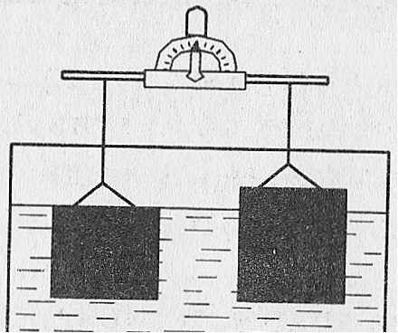
изменится равновесие, если оба груза опустить в воду? Почему?
2. Задача Архимеда: из чистого ли золота изготовлена царская корона, если ее вес в воздухе 28,2 Н, а в воде 26,4Н?

Задание№4
1.Почему в реке с илистым дном мы вязнем больше на мелком месте, чем на глубоком?
2. Льдина весом 20 кН плавает в воде. Определите выталкивающую силу, действующую на льдину. Какая часть объема льдины видна над поверхностью воды?

Задание №5
1.Сосновый и пробковый шарики равного объема плавают 11;\ воде. Какой из них глубже погружен в воду? Почему?
2.Тело массой 300 г имеет объем 200 см³• Утонет ли это тело в нефти? Какова архимедова сила, действующая на него?

Задание №1
1.Почему детский воздушный шарик, наполненный водородом, поднимается, а надутый воздухом - опускается?
2. Какая требуется сила, чтобы удержать в воде мраморную плиту массой 1 т?

Задание № 2
1.На поверхности воды в ведре плавает пустая кастрюля. Изменится ли уровень воды в ведре, если кастрюлю утопить? Ответ обоснуйте.
2.Какую силу надо приложить, чтобы удержать в воде камень, вес которого в воздухе 100 Н? Плотность камня 2600 Kr/M³.

Задание№3
1.К коромыслу весов подвешены алюминиевый и медный грузы равного веса. Как
изменится равновесие, если оба груза опустить в воду? Почему?
2. Задача Архимеда: из чистого ли золота изготовлена царская корона, если ее вес в воздухе 28,2 Н, а в воде 26,4Н?

Задание№4
1.Почему в реке с илистым дном мы вязнем больше на мелком месте, чем на глубоком?
2. Льдина весом 20 кН плавает в воде. Определите выталкивающую силу, действующую на льдину. Какая часть объема льдины видна над поверхностью воды?

Задание №5
1.Сосновый и пробковый шарики равного объема плавают 11;\ воде. Какой из них глубже погружен в воду? Почему?
2.Тело массой 300 г имеет объем 200 см³• Утонет ли это тело в нефти? Какова архимедова сила, действующая на него?

